Module 5 : Les outils de communication écrite et visuelle : Le tract
Le tract est un outil de communication écrite et visuelle éphémère (sa durée de vie est très limitée). Il est diffusé à un public plus ou moins large et ciblé afin d’agir sur son opinion ou son comportement. Il s’insère souvent dans une campagne de communication plus large comportant des affiches et des messages audiovisuels.

La rédaction du tract
- Le message du tract
Cet imprimé est destiné à mobiliser rapidement et fortement l’attention du public sur une information précise : invitation à une soirée-débat, annonce de l’ouverture d’un nouveau service ou d’un évènement, campagne de vaccination suite à une épidémie. Il sert à favoriser la prise de conscience et à susciter l’action. Il doit être accrocheur, maniable et informatif.
- La rédaction du tract
Le tract est court et précis. Il présente :
- une situation ou des faits marquants ;
- le public visé
- des propositions d’interventions, d’actions ;
- des propos motivant le public concerné ;
- des consignes et des informations pratiques (date, lieu et plan d’accès)
Le vocabulaire est clair et compréhensible par le plus grand nombre. La connivence avec le public est marquée par l’utilisation de « vous ». Les impératifs, les phrases exclamatives et de fausses interrogations sont utilisées pour impliquer le lecteur.
Après une accroche claire, vive et précise, les arguments sont présentés par ordre décroissant.
La mise en forme du tract
- Le tract a pour but d’attirer l’attention du destinataire. La typographie et la mise en page sont utilisées dans ce but.
- L’information est hiérarchisée et commence par la plus percutante. Les éléments importants sont soulignés et encadrés pour être plus visibles.
- Des titres et des sous-titres contribuent à clarifier l’information
- Des images et des couleurs permettent de rendre l’information encore plus apparente.
- Tous les autres procédés de mise en forme sont utilisés si nécessaire : gras, souligné, italiques…
- Des mentions obligatoires comme l’identification de l’émetteur et les références de l’imprimeur y figurent impérativement, sinon Imprimé par nos soins. Vous devez également inscrire « Ne pas jeter sur la voie publique »
- Le format habituel est celui de la feuille A5 ou A6.
- Le papier utilisé est un papier léger car le tract n’est pas destiné à être conservé au-delà de la date de réalisation de l’évènement.

La diffusion du tract
Sa diffusion s’effectue la plupart du temps de la main à la main. Elle peut s’inscrire dans un dispositif utilisant d’autres outils de communication : affiche, communiqué, conférence de presse, réunion d’information.
Le tract est parfois mis à la disposition du public sur une banque d’accueil, dans une salle d’attente, sur un présentoir. Parfois, ils sont envoyés en nombre par voie postale.
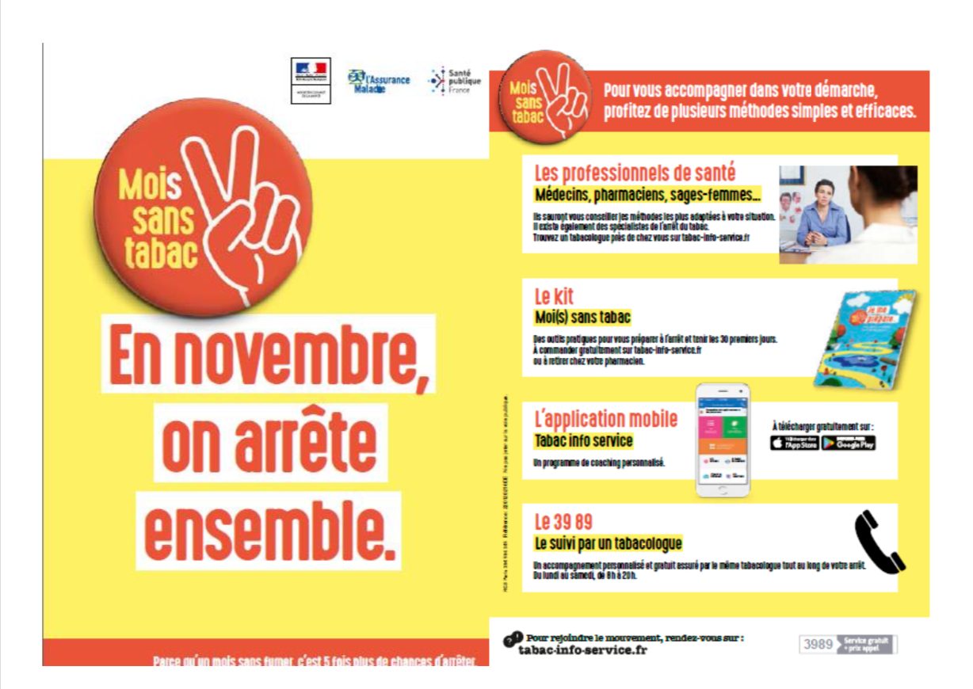
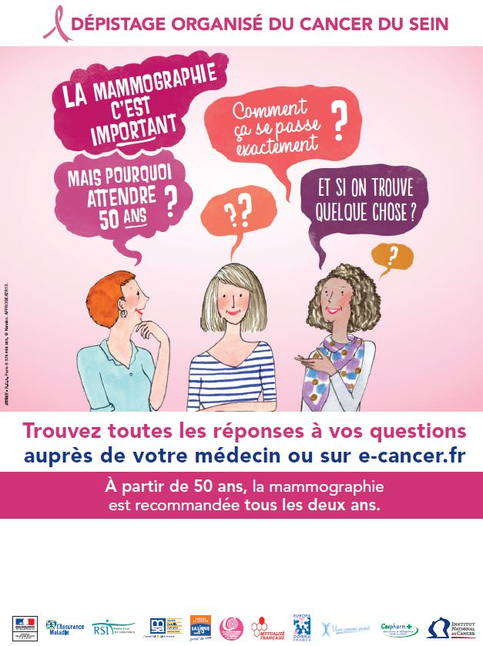

Travail à faire :
Premier travail :

L’Education Nationale organise une campagne de sensibilisation auprès des collégiens pour promouvoir l’intégration scolaire des enfants en situation de handicap. Cette campagne est réalisée en partenariat avec l’Association des paralysés de France (APF).
« Les collégiens se montrent en général à l’écoute : même si c’est l’âge des premières moqueries, ils sont moins prisonniers de préjugés sur le handicap que les adultes. Mais c’est aussi à ce moment -là que les processus d’identification rendent plus difficile l’acceptation de la différence ».
D’où la nécessité de sensibiliser cette classe d’âge pour éviter l’exclusion des adolescents handicapés.

Deuxième travail
En France, en 2019, une femme meurt tous les deux jours sous les coups de son conjoint. Face à cette réalité, Le CIDFF organise une conférence-débat sur les violences faites aux femmes le 16 avril 2021 à 20h30 au Centre des Congrès 1 bis Place des Carmes, 15000 Aurillac. Cette conférence est ouverte à tous.
En France, chaque année, 213 000 femmes (de 18 à 75 ans) sont victimes de violences physiques et/ou sexuelles de la part de leur ancien ou actuel compagnon. Seulement 18% d'entres elles osent déposer plainte par peur de représailles. Les violences prennent de multiples formes : verbales, psychologiques, physiques, sexuelles, économiques et lutter contre ce fléau est un enjeu essentiel de société et une urgence de santé publique. Les conséquences psychosomatiques, sociales et économiques induites sont considérables.
Objet de la manifestation : Interventions de femmes victimes de violences, débat en compagnie d’une psychologue et d’une juriste.
Intérêt de la manifestation : Sensibilisation du public sur la question des violences conjugales.

CIDFF (Centre d'Information sur les Droits des Femmes et des Familles)

Adresse : 10 Rue Jean 5 Arbres, 15000 Aurillac

Téléphone :04 71 46 89 50

